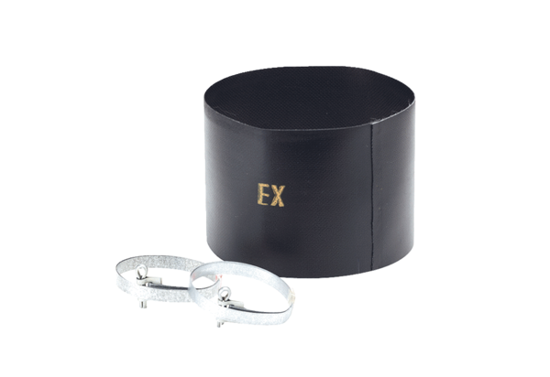Pružná manžeta ELM 10 ExObsah dodávky: 1 kusSortiment: C
Typové číslo: 0092.0261Výrobce: MAICO

